**认证证书及标志管理程序**

**1目的**

明确认证证书和标志的管理办法，以确保对证书和标志的管理使用满足有关规定。

**2范围**

本程序适用于CQAP对GAP认证证书及标志的管理。

**3职责**

3.1综合部负责GAP认证证书制作、发放和注册登记备案；

3.2质控部负责在证书有效期内对证书持有人的证书和标志使用进行监督和管理。

**4证书和标志管理**

**4.1认证证书类别**

4.1.1 GAP认证一级证书

4.1.2 GAP认证二级证书

**4.2认证标志**

良好农业规范认证标志分为一级认证标志和二级认证标志，见下图：

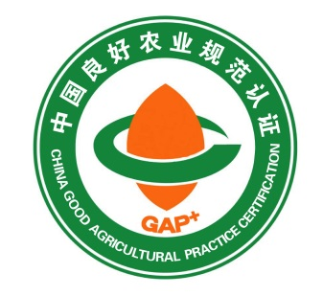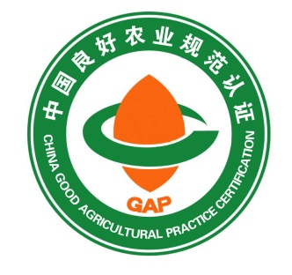

一级认证标志 二级认证标志 色标

**4.3认证证书内容**

1. 注册号；
2. 证书编号；
3. 中国良好农业规范认证标志；
4. 认证证书持有人的名称和地址；
5. 农场场所名称、地址和产品（名称和描述）。如果获证的是农业生产经营者组织，应在证书或附件中列出农业生产经营者组织的所有注册成员的名称、地址和产品（名称和描述）；
6. 认证选项和认证级别；
7. 认证依据及良好农业规范标准版本号；
8. 认证产品范围；
9. 平行生产/平行所有权（适用时，应标明）；
10. 果蔬产品未经处理或不包括收获（适用时，应标明）；
11. 获得认可领域的认证证书加盖中国合格评定国家认可委员会机构认可标识；
12. 发证日期（CQAP做出认证决定的日期）；
13. 证书有效期和截止日期；
14. CQAP全称、标识和印章；
15. 签发人手签章；
16. 证书查询网址。

**4.4证书颁发**

4.4.1CQAP技术委员会做出符合要求的认证决定后，由GAP认证负责人签发认证证书。综合部在5个工作日内根据《证书内容确认单》制作证书、发出证书，同时填写《证书注册清单》。

4.4.2证书为中文证书，企业如需要英文证书，需在合同中约定，并提供完整准确的英文翻译内容。

**4.5证书有效期**

4.5.1 证书有效期为12个月。对证书有效期的表述：如颁证日期为2020年1月4日，有效期则为：2020年1月4日至2021年1月3日。

4.5.2再认证证书生效日期为上一张认证证书生效日期增加一年。如果CQAP在证书到期之后做出认证决定，则再认证证书的生效日期为认证决定的日期，但认证周期保持不变，再认证证书有效截止日期为上一张证书有效截止日期增加一年。

4.5.3由于未在生产季节等特殊原因无法实施再认证检查时，证书持有人在证书有效期内可向认证机构申请延期，证书有效期可最多延长4个月。

4.5.4当证书持有人受到CQAP的制裁或者申请延长证书有效期的情况下，证书有效期可以被缩短或延长。证书持有人未申请延长证书有效期，则证书过期后仍由CQAP进行检查要有充分的理由，并开始新的认证周期。如果认证委托人申请保持原有认证周期，也可通过将证书截止日期设置为以前的日期，并恢复旧的认证周期。如果实施了证书延期，认证周期不能改变。

**4.6认证证书和认证标志的使用**

4.6.1认证证书、认证标志的使用要符合《认证证书和认证标志管理办法》(国家质检总局2004年第63号令)的规定。

4.6.2证书持有人可在认证产品或其销售包装、产品宣传材料、商务活动中使用认证标志。认证标志使用时可以等比例放大或缩小，但不允许变形、变色；在使用认证标志时，应在认证标志下标注册号。

4.6.3认证证书持有人应对认证证书和认证标志的使用和展示进行有效的控制。

4.6.4认证证书持有人不得利用认证证书或认证标志混淆认证产品与非认证产品误导公众。

4.6.5认证证书和标志只能由认证证书持有人在获准认证范围内使用，不允许扩大使用范围、不准以任何方式转让、转送，出售或借用、冒用。证书复印件不具备法律效力。

4.6.6当证书持有人的法人实体发生变化（如农场所有人、单位性质改变等）时，不得将认证证书从一个法人实体转让到另一法人实体。在有效期内的，可以向CQAP申请变更。

**4.7认证证书和标志使用的监督**

4.7.1监督方式

4.7.1.1审核监督

检查组实施不通知（监督）检查或再认证时对证书持有人认证证书和标志的使用进行监督，按照《认证后管理程序》和本程序执行。

4.7.1.2日常监督

质控部负责在证书有效期内对证书持有人证书和标志的使用情况进行监督。

1. 向社会公布已颁发认证证书信息及标志使用规定等相关信息，以便于公众进行查询和社会监督；
2. 关注客户投诉、举报；
3. 关注证书持有人相关信息，多渠道获取证书持有人认证证书和标志的使用情况。

4.7.2处罚时的要求

对认证证书持有人处罚的方式包括：警告、暂停和撤销。暂停、恢复、撤销按《认证终止、缩小、暂停或撤消认证的条件和程序》执行。

4.7.2.1警告

当获证方在证书有效期内发生第一次滥用标志和证书情况时，将被处以警告的处罚。

4.7.2.2暂停

暂停期间，证书持有人禁止使用认证标志、证书或其他任何与良好农业规范有关的文件。

4.7.2.3撤销

证书撤销后，合同自动解除，禁止证书持有人使用与良好农业规范相关的文件、证书、认证标志等。

**4.7.3认证机构转换的要求**

4.7.3.1当证书持有人转换认证机构时按照《良好农业规范认证实施规则》要求执行。

4.7.3.2 CQAP的证书持有人在下列情况不能进行认证机构转换：

1. CQAP对证书持有人进行了警告、暂停等处罚措施，尚未完成整改或恢复证书的；
2. 农业生产经营者组织对其成员进行了警告、暂停等处罚措施，尚未完成整改或恢复证书的，或未经CQAP允许的。

**5相关文件**

《认证证书和认证标志管理办法》国家质检总局2004年第63号令

《良好农业规范认证实施规则》 CNCA—N—004：2014

《认证后管理程序》 QP-302-Ⅳ-2020

《认证终止、缩小、暂停或撤消认证的条件和程序》 QP-304-Ⅳ-2020